**附件：**

**国家开发银行国家助学贷款还款方式**

**一、直接充值还款，等待系统自动扣款（不推荐）**

借款学生可通过网银充值、委托他人转账等方式将还款资金提前（当月20日之前）存入指定的支付宝账户（还款账户，[即以cdb@sina.cn](mailto:即以cdb@sina.cn)为后缀的新浪邮箱账号），支付宝将于扣款日（还款日次日，通常为21日凌晨）自动划扣。直接充值还款的优点是可随时操作，还款方便；缺点是担心扣款是否成功，充值后资金停留在支付宝账户中，存在一定还款风险。使用此方式还款等待自动扣，必须确保还款账户已经进行了支付宝实名制认证。

**二、主动还款**

**（一）支付宝手机APP在线还款：国家开发银行助学贷款支付宝生活号手机还款流程**

支付宝生活号在线还款功能已经正式上线，主要流程如下：

1.打开支付宝手机APP，登录支付宝账户点击【更多】-【便民生活】-【生活号】。

2.点击【便民生活】，选择【生活号】，搜索【国家开发银行助学贷款】生活号，点击【关注生活号】。

3.进入国家开发银行助学贷款界面，点击【在线还款】。

4.输入助学贷款支付宝账户（此处需要特别注意，输入的应该是还款账户，即以cdb@sina.cn为后缀的新浪邮箱支付宝账户，还需注意同时办理了高校助学贷款和生源地助学贷款的，两者还款账号不同）、身份证号码，点击【查询还款信息】。

5.如无还款信息则显示未查询到还款信息，不需进行还款操作。如果是提前还款，需要登录学生在线服务系统提出提前还款申请才可以查询到相应还款信息。

6.请仔细核对还款信息（包括提前还款和到期还款），再点击【确认还款】。

7.如果未打开支付宝客户端或未完成付款，点击【继续付款】。

8.确认还款金额，可选择付款方式（可以选择银行卡/余额两种付款方式），点击【立即付款】，还款成功。

9.可以在支付宝账单详情中查询该笔还款账单详情。

10.贷款系统还款数据更新。1月-10月及12月，当月15日（含）之前提交申请，还款日（结息日）为当月20日，在20日之前还款的，还款数据在次月初更新，可通过助学贷款服务系统查询还款结果；当月15日（不含）之后提交申请，还款日（结息日）为次月20日，在次月20日之前还款的，还款数据在次月的下一个月初更新；其他时间提交的申请，数据更新时间以实际更新时间为准。

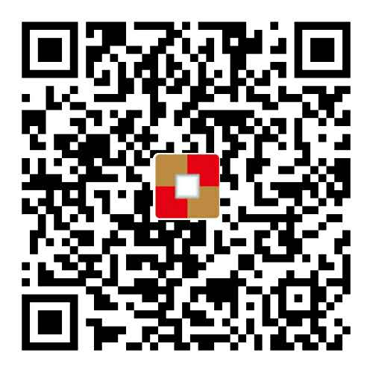11.可使用支付宝扫二维码进入助学贷款生活号。

**（二）登陆电脑PC网页端，使用支付宝“助学贷款还款”功能还款（推荐使用）**

此种方式随还随扣，资金在账户中不停留，安全性高。借款学生可登陆自己现在常用的支付宝账号，**可通过此链接直接到达“助学贷款还款”功能模块：** [**https://batch.alipay.com/loan/repaymentchannel/studentloan/index.htm**](https://batch.alipay.com/loan/repaymentchannel/studentloan/index.htm)

具体操作流程示意图如下：

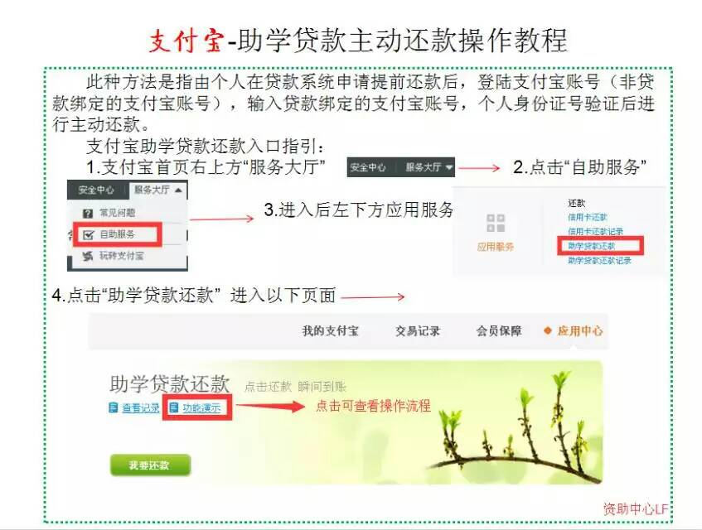

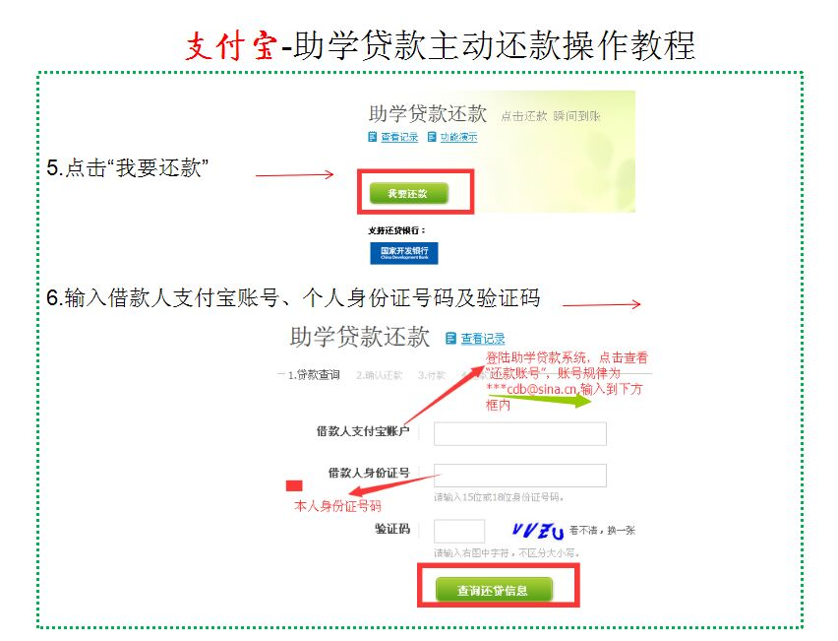

**【注意】借款人支付宝账户就是【还款账号】之前介绍的那个新浪邮箱号。贷款办理时绑定的支付宝还款账号。**

1. **【查询还贷信息】**后，确认是否与自身申请的提前还款合同号，合同金额一致。点击支付，即可主动还款，在次月初即可登录贷款系统查看合同是否结清。

**三、POS机还款**

（一）签到，每天首次使用银联POS机时，需要先完成签到

1.开机，进入POS机主页面； 2.按“功能”键打开菜单，选择“签到”；

3.根据提示按“确认”键进行签到； 4.更新数据，片刻后显示签到成功。

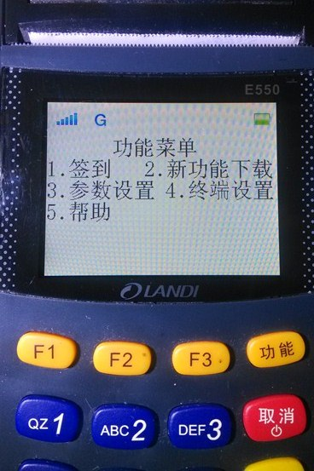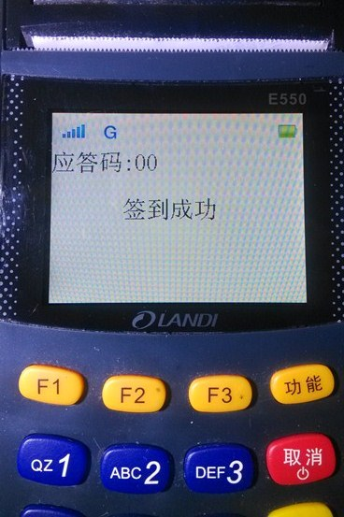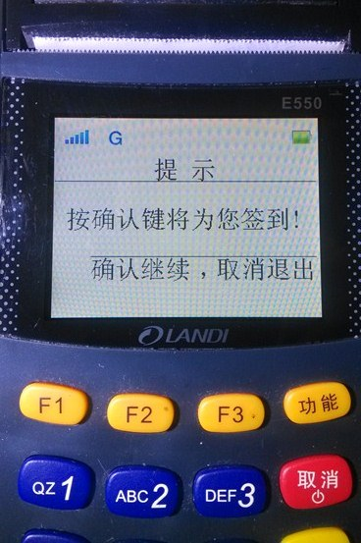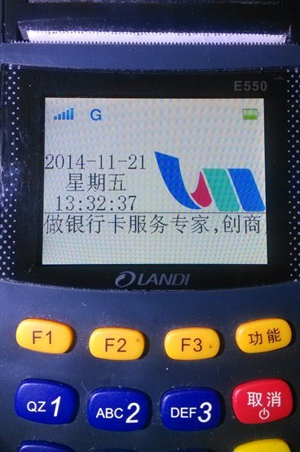

（二）打开助学贷款还款功能

1.在主页面按“确认”键，打开功能菜单，选择“助学贷款还款”

2.进入业务类型菜单，选择“生源地助学贷款”。

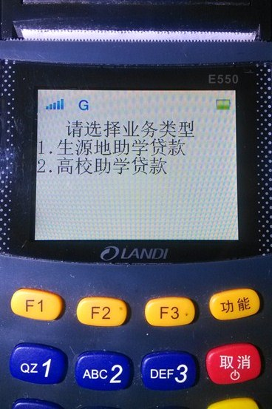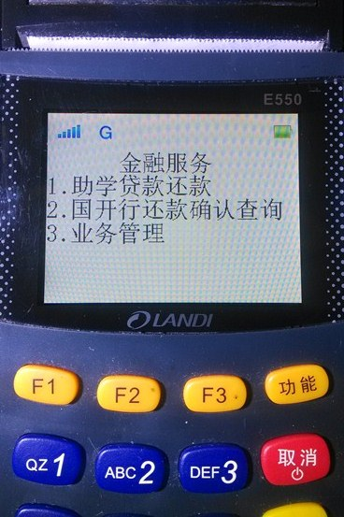3.进入身份证号录入页面。

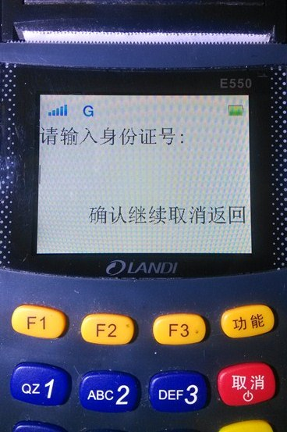

（三）使用身份证号查询还款信息

（四）刷卡还款

